Pressemitteilung (Ankündigung)

**Der BVÖ lädt zu einer Lesung mit dem Autor Andreas Jungwirth ein.**

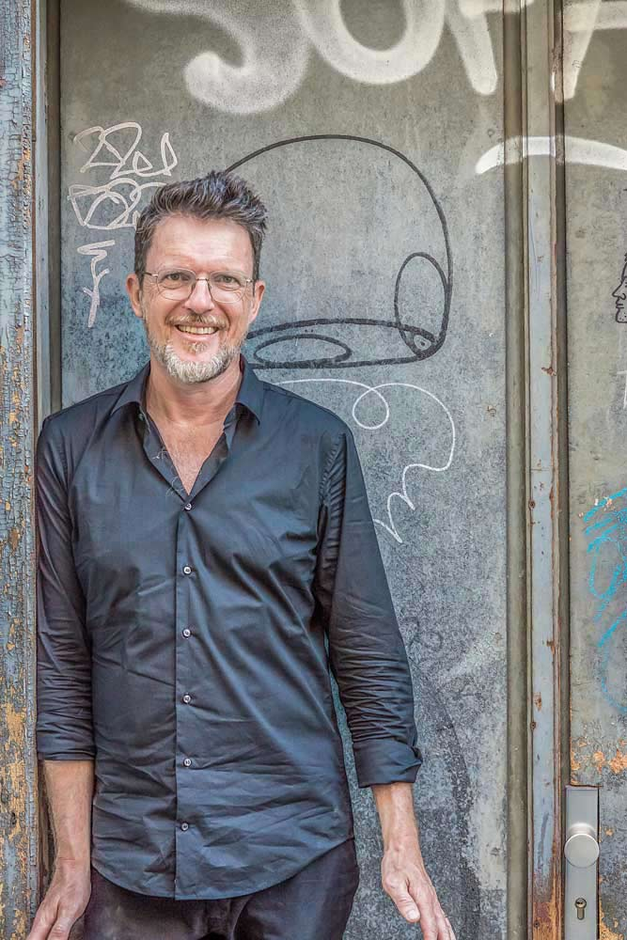Am 26. März 2024 um 20:00 Uhr im Bifeb, Strobl am Wolfgangsee.

Er liest aus seinem neuem Buch „Der Atlas“, ein unterhaltsamer Beziehungsroman, der die Leser:innen einlädt, Klischees zu hinterfragen.

Hr. Jungwirth signiert ihnen gerne im Anschluss ihr persönliches Exemplar.

Freiem Eintritt.

BVÖ, Straße, PLZ Ort, Ansprechpartner, Telefon, E-Mail